幼儿一日生活

2024.12.24 星期二 晴天

**今日出勤：**今天共有18人来园。

**一、户外活动**

户外活动是幼儿喜欢的活动之一，参加户外体育活动，不仅让孩子精神焕发，情绪愉快，而且能够增强孩子的自信心，培养孩子勇敢坚强、反应灵敏等多种意志品质。户外活动对孩子们来说是享受快乐的过程，也是为幼儿解决日常生活问题、积累为人处世规范提供了广阔的空间。孩子们往往会从游戏中积累经验并迁移到将来的日常生活中去。

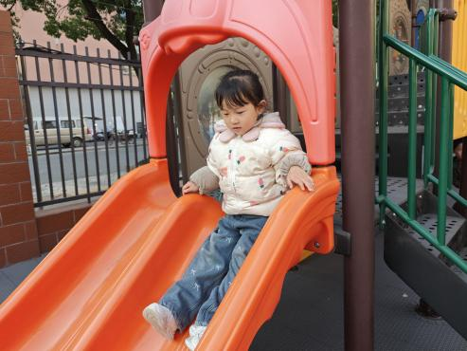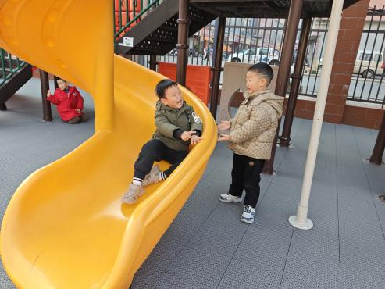

滑滑梯是小朋友们最喜欢的户外活动！瞧！他们玩的多开心啊！

滑的时候遇到了好朋友，我们来握握手吧！

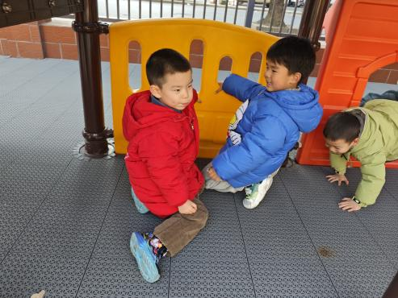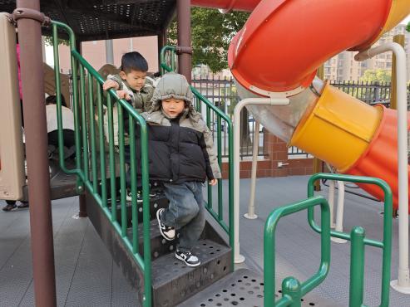

和好朋友一起玩最开心，可以说话聊天，说一说有趣的事情。

躲在下面说起了悄悄话，我们还在里面玩起了卖东西的游戏。

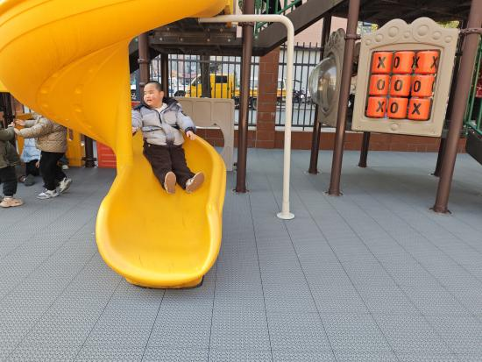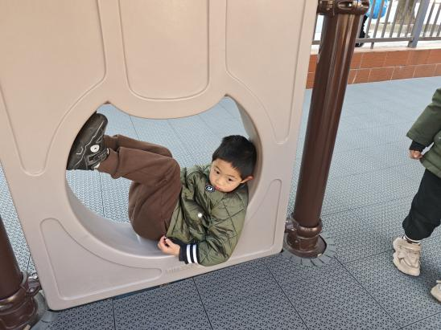

也可以玩的休息一下很惬意呢！真舒服哦！

**二、集体活动——综合：我知道的篮球**

篮球，幼儿园最为常见的体育器械之一，它时常出现在户外活动里，是孩子们常常捧在手心的“宝”。篮球运动涵盖了走、跑、跳、投等多种身体运动形式，孩子们纷纷对篮球很感兴趣。本节活动采用经验分享法，让孩子讲述自己所知道的篮球，并乐意倾听同伴讲述，增加对篮球的了解，满足幼儿的愿望和需求。

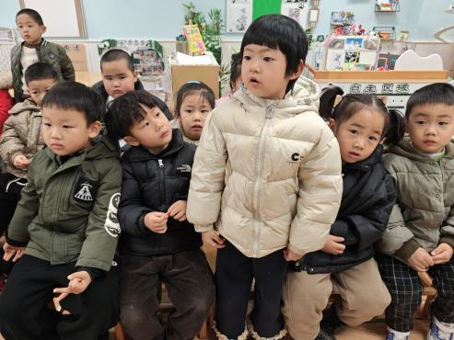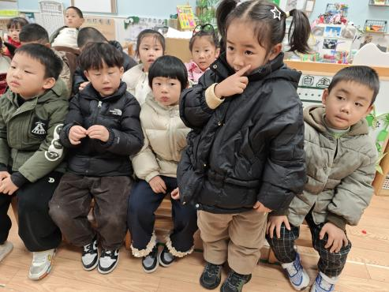

看，这是什么？它是什么样子的？

没错，这个圆圆的球是篮球，小朋友们周末也和爸爸妈妈一起完成了关于篮球的调查，我们一起来看一看，说一说吧。

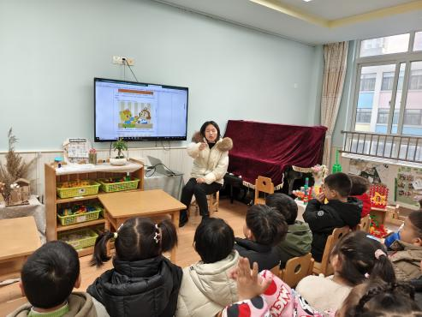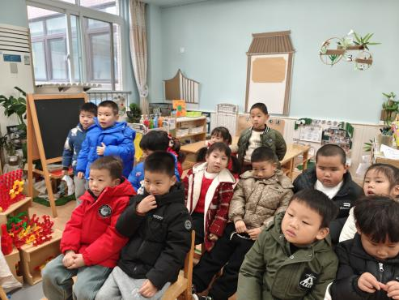

小朋友们积极举手回答问题，大胆讲述自己的想法，活动氛围很好呢！

**三、区域游戏活动**

区域游戏时间到了，宝贝们选择了自己喜欢玩的区域，对于新玩具都很很强的好奇心和探索欲望。

区域活动能够让幼儿自由、快乐、健康地成长，实现“玩中学、做中学”。 通过观察发现区域活动的开展能有效促进孩子良好个性的发展，通过互相交往、合作，提高孩子处理问题、解决问题的能力。 在区域活动中，幼儿参与的积极性高，能积极动脑、大胆创作。

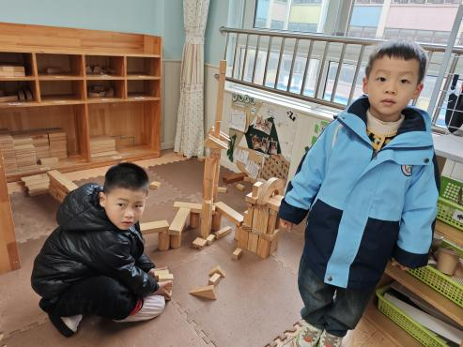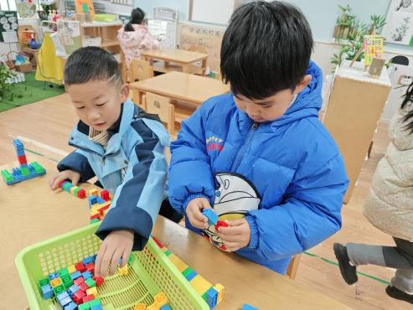

在建构之前做好自己的建构计划，根据计划进行游戏哦！

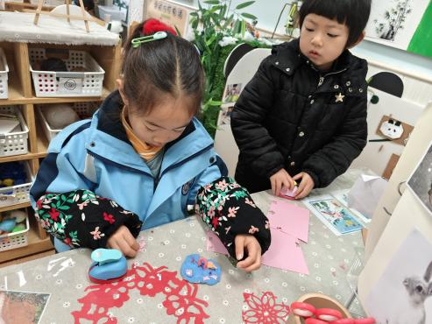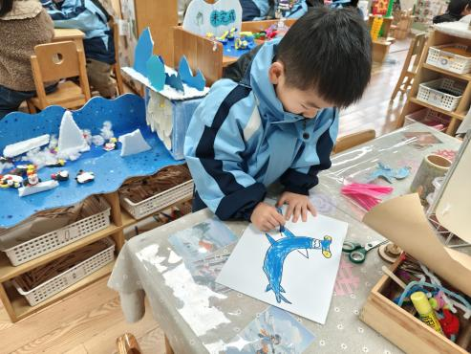

看，我画的双髻鲨怎么样？

今天要做一个大蛋糕。

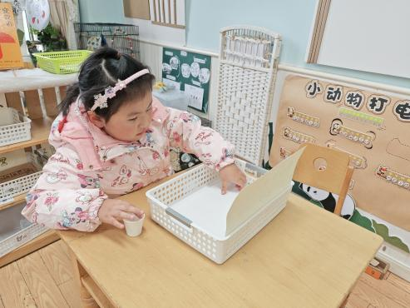

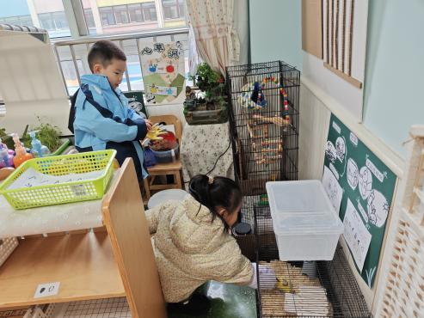

小仓鼠你好呀！我又来看你了！

等待我的同伴一起来玩封锁棋子。